Новые УРОКИ
Новый сайт от проекта UROKI.NET. Конспекты уроков, классные часы, сценарии школьных праздников. Всё для учителя - всё бесплатно!

КЛАССНЫЙ РУКОВОДИТЕЛЬ ПРОФОРИЕНТАЦИОННЫЕ УРОКИ
Пн. Окт 2nd, 2023 12:44:43 PM

Россия — мои горизонты —

фотографии профессий

От Глеб Беломедведев
⬧ СЕН 7, 2023  #горизонты, #Россия, #скачать бесплатно, #учитель, #фотографии 
Время прочтения: 6 минут(ы)

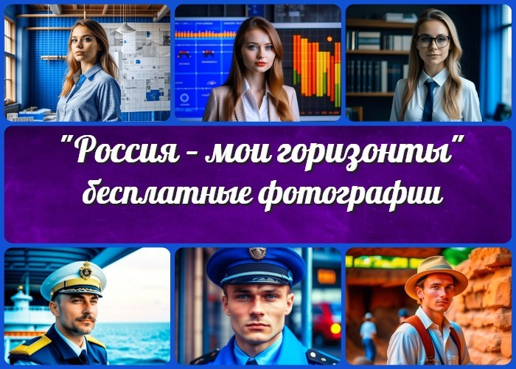

Содержание [Скрыть]

1 «Россия — мои горизонты» — бесплатные фотографии профессий 2 Архитектура и строительство
  - Архитектор
  - Плотник
  - Электросварщик
- Информационные технологии
  - Программист
  - Веб-дизайнер
  - Системный администратор
- Промышленность и добыча полезных ископаемых
  - Шахтёр
  - Токарь
  - Конструктор
  - Лесник
  - Металлург
- Сельское хозяйство
  - Животновод
  - Агроном

5.3 Ветеринарный врач 6 Креативные технологии
  - Звукооператор
  - Журналист
  - Режиссер
- Наука и образование
  - Археолог
  - Биохимик
  - Учитель
- Предпринимательство и финансы
  - Бухгалтер
  - Банкир
  - Экономист 9 Безопасность
  - Пожарный
  - Полицейский
  - Охранник
- Транспорт и логистика
  - Машинист метрополитена
  - Капитан корабля
  - Автомеханик
- Бесплатные коллажи фотографий 12 Обложка для журнала
13 Обложка для тетради

«Россия — мои горизонты» —
бесплатные фотографии профессий

«Россия – мои горизонты»: Вдохновение через Образы

Знание о многообразии профессий – это ключ к будущему. Особенно в мире, где каждый шаг открывает новые возможности. Именно поэтому в наших школах стартовал цикл классных часов «Россия – мои горизонты». В этом увлекательном путешествии по миру профессий ученики могут найти свою страсть и призвание.

Мы знаем, как важно сделать этот путь более наглядным и увлекательным. Поэтому мы предлагаем вам коллекцию ярких и вдохновляющих фотографий, каждая из которых словно открывает дверь в мир определенной специализации. Эти изображения не просто картинки, они – источник вдохновения и знаний.

Светлая Идея: Визуализация Профессий

Чтобы облегчить задачу учителям и классным руководителям, мы собрали уникальные фотографии, которых нет нигде в Интернете, которые подчеркивают множество сфер деятельности в современной России. Эти изображения – настоящее сокровище для оформления презентаций, стендов, плакатов на профориентационных уроках. Мы понимаем, насколько важно показать миру учеников разнообразие карьерных возможностей.

Бесплатное Вдохновение

Гордо признаем: философия нашего проекта – «Всё для учителя — всё бесплатно!» Красивые и яркие фотографии на этой странице доступны для свободного использования без каких-либо водяных знаков. Мы верим, что знание и образование не должны иметь барьеров, поэтому все фотографии можно скачать абсолютно бесплатно.

Группированы для Вас

Для вашего удобства мы разделили фотографии по направлениям профессий. Это поможет найти именно ту картинку, которая даст понимание, чем занимается представитель определенной сферы труда.

Коллажи для Творческих Решений

Но это не все! Мы также подготовили коллажи из красочных фотографий, которые станут прекрасным дополнением к вашим профориентационным мероприятиям. Пусть ваш класс или школьный стенд, или классный уголок наполняются яркими образами, которые могут подарить вдохновение для будущего.

Спасибо, Что Вы Делаете!

В заключение, мы хотим выразить огромную благодарность всем учителям, классным руководителям и всем работникам образования. Ваш труд неоценим, и вы создаете будущее нашей страны, открывая двери перед молодыми поколениями. Наш вклад – это маленькая помощь и наше признание вашей нелегкой и важной работы. Мы верим в вас и в будущее, которое вы формируете сегодня. Пусть «Россия – мои горизонты» станет путеводной звездой для каждого ученика, который мечтает о своем месте в этом мире профессий.

 Россия — мои горизонты — ответы на вопросы: ЧТО, КАК, КОГДА, ГДЕ?

Архитектура и строительство
Архитектор

Плотник

Электросварщик

Информационные технологии
Программист

Веб-дизайнер

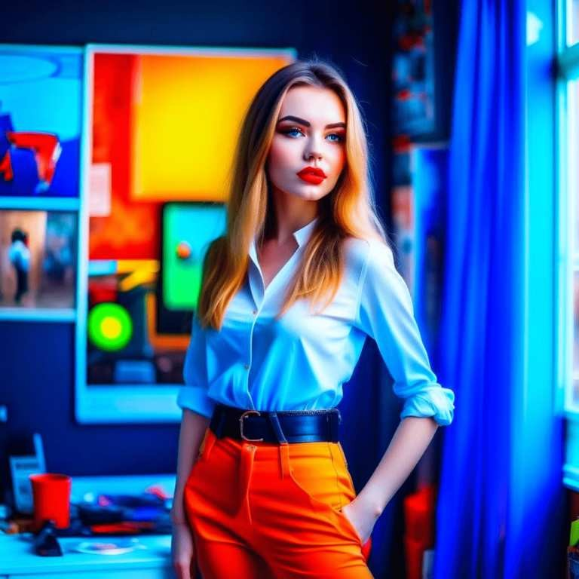

Системный администратор

Промышленность и добыча полезных ископаемых
Шахтёр

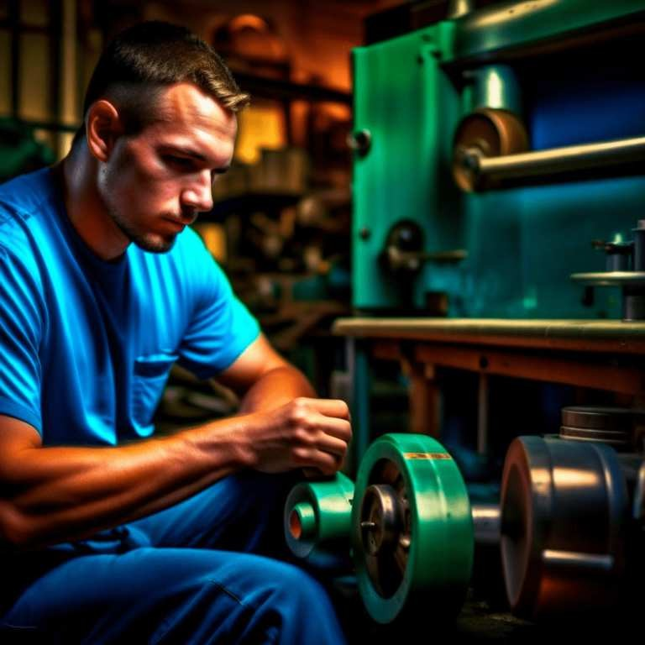

Токарь

Конструктор

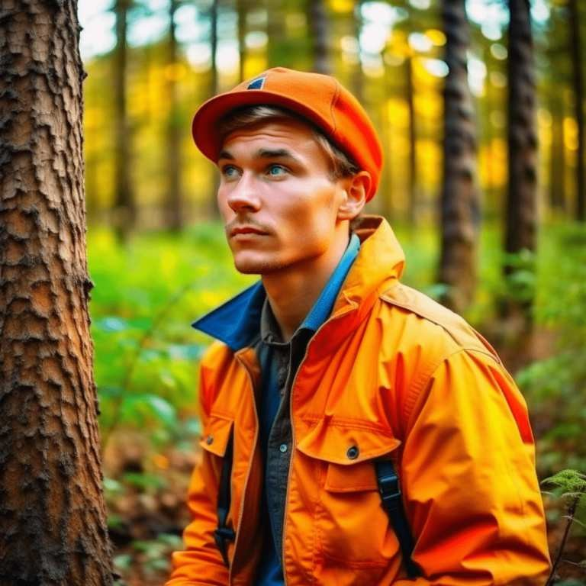Лесник

Металлург

Сельское хозяйство
Животновод

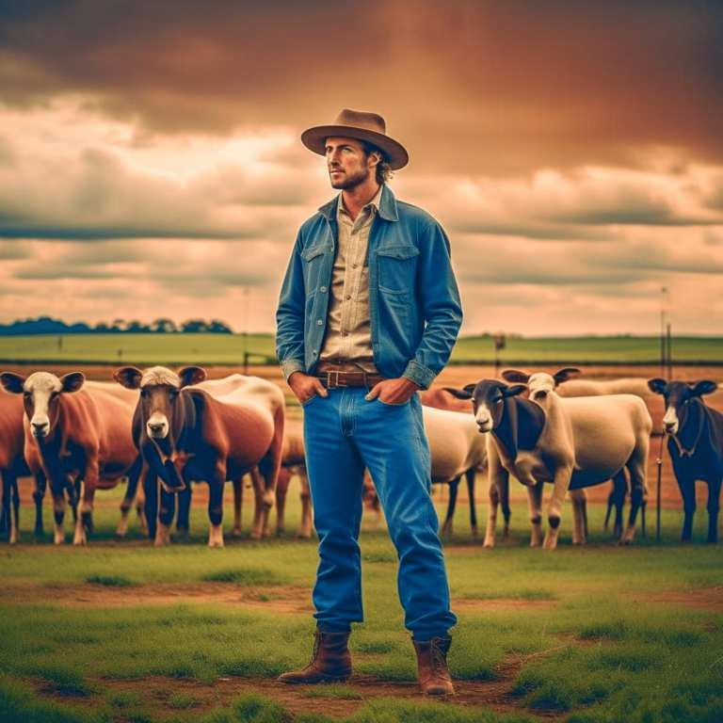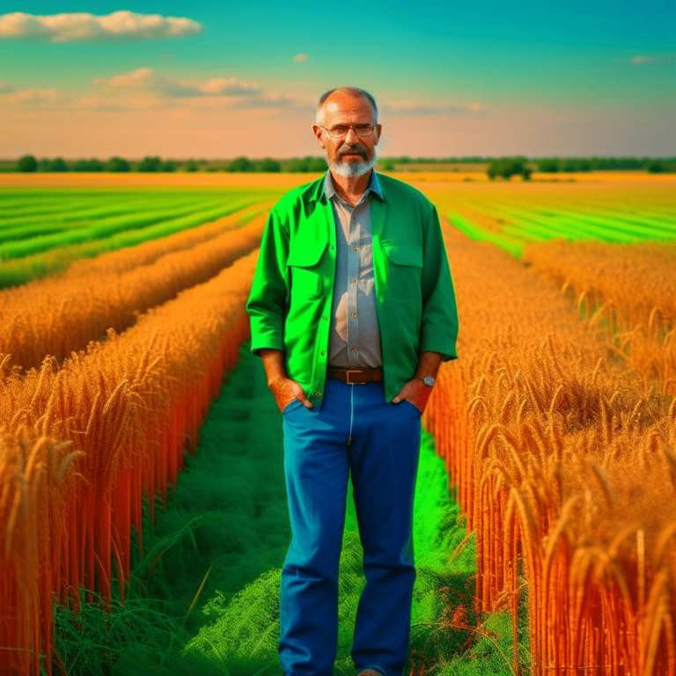

Агроном

Ветеринарный врач

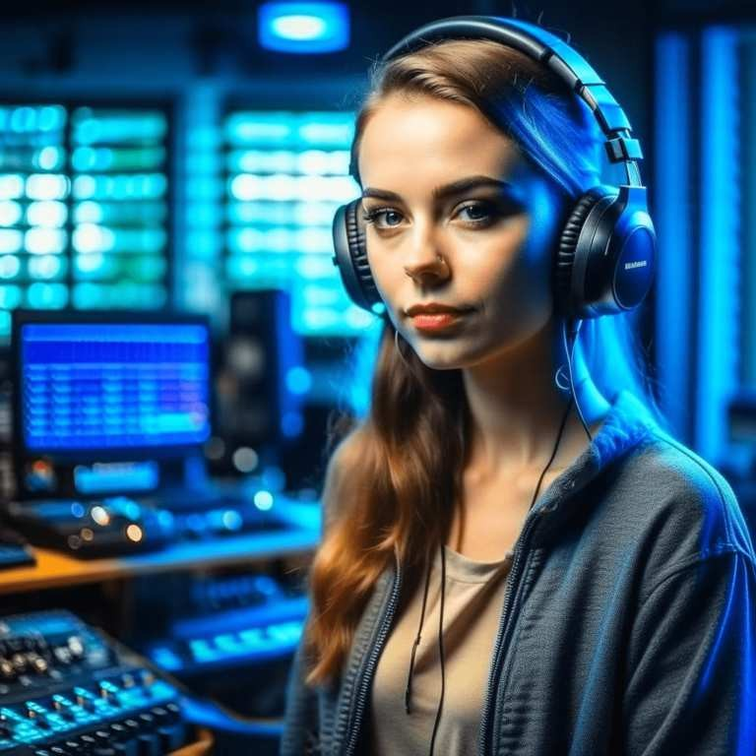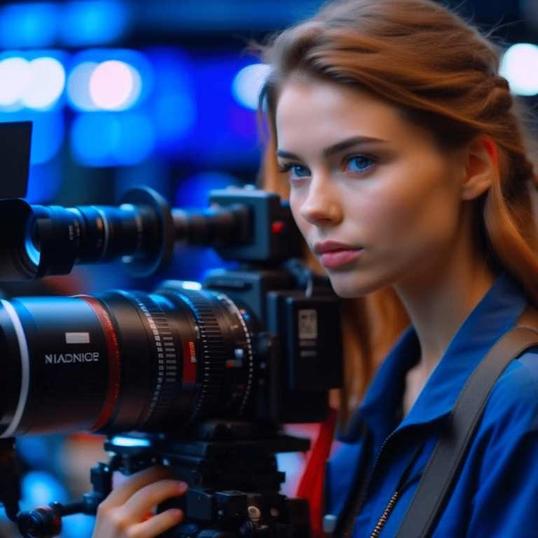Креативные технологии
Звукооператор

Журналист

Режиссер

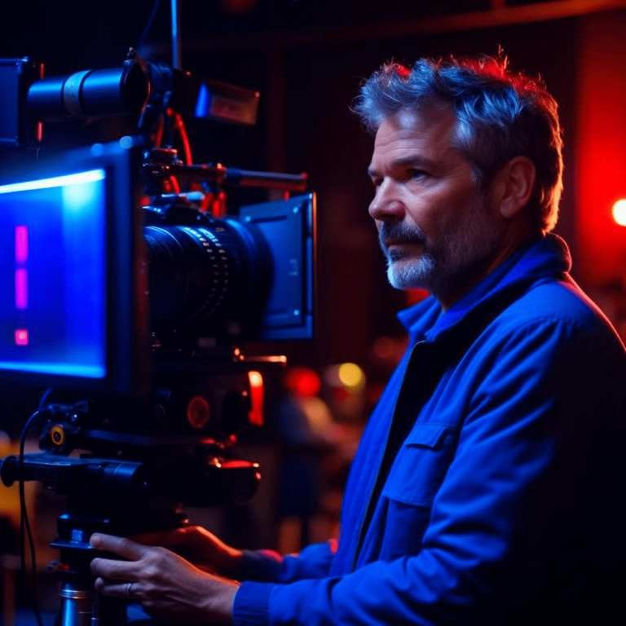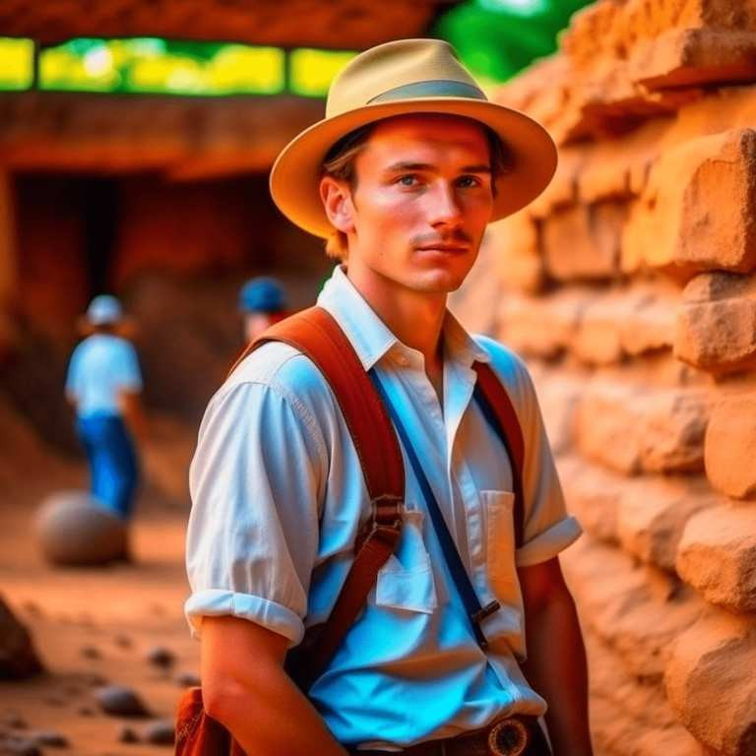

Наука и образование
Археолог

Биохимик

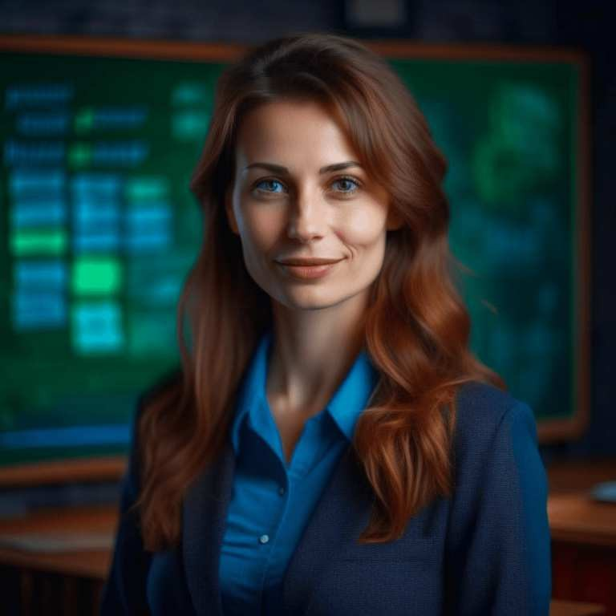

Учитель

Предпринимательство и финансы
Бухгалтер

Банкир

Экономист

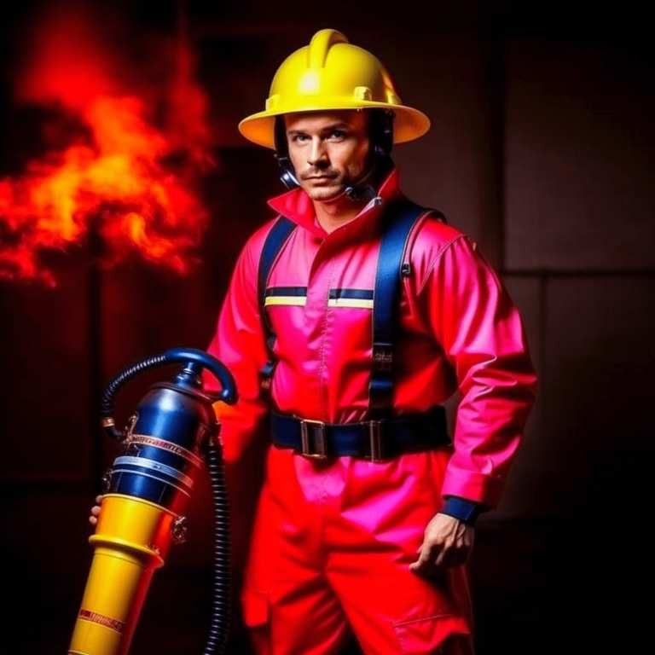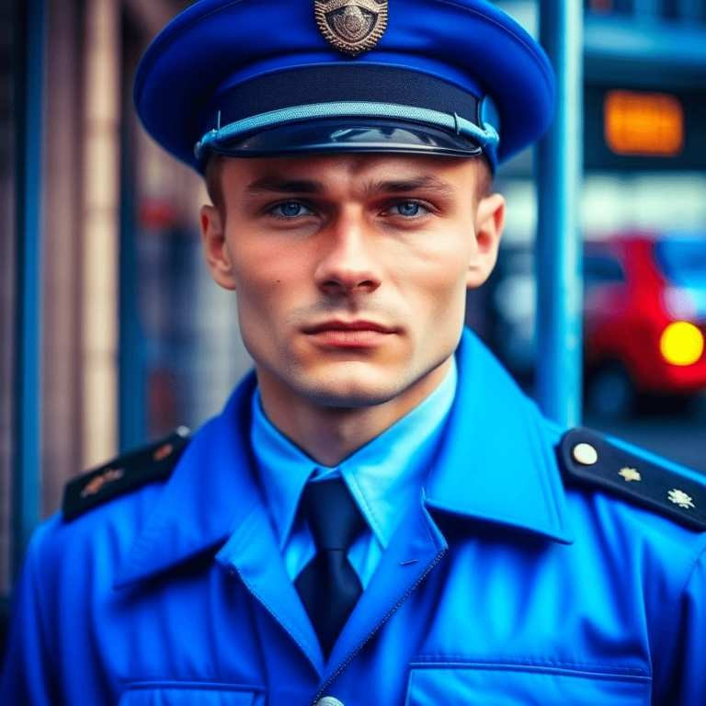Безопасность
Пожарный

Полицейский

Охранник

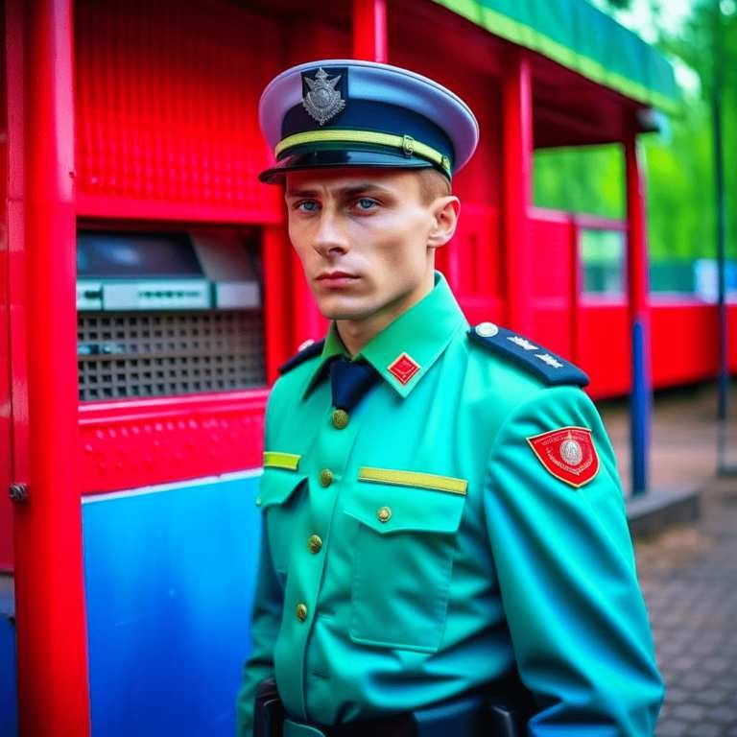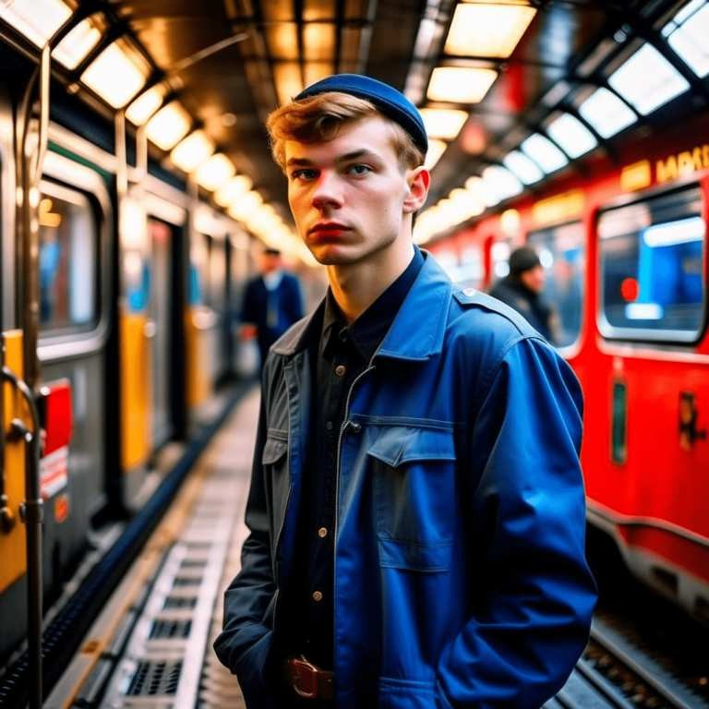

Транспорт и логистика
Машинист метрополитена

Капитан корабля

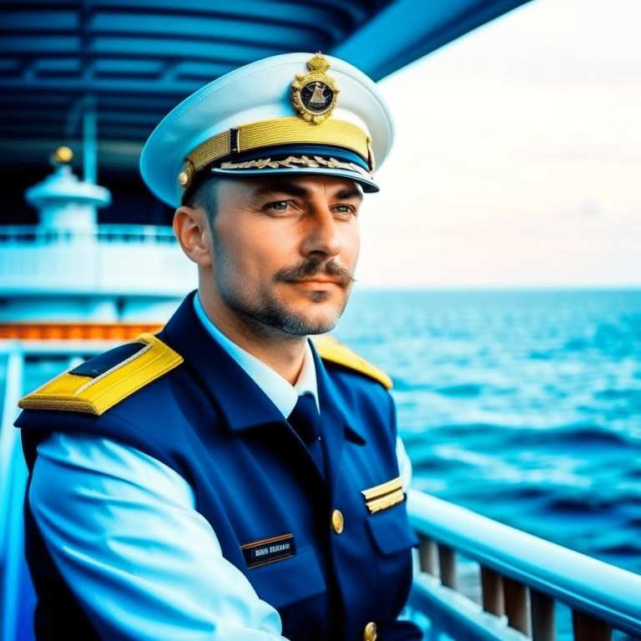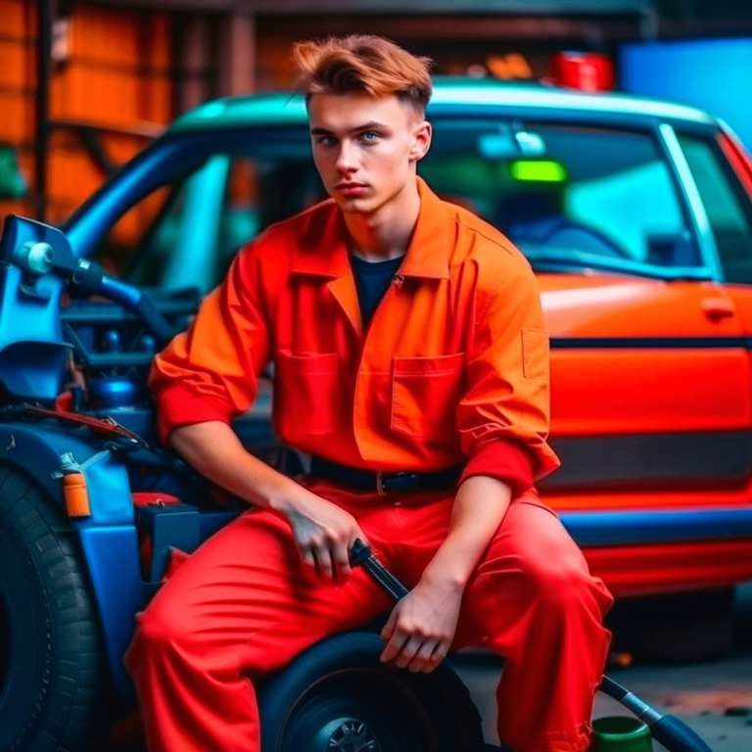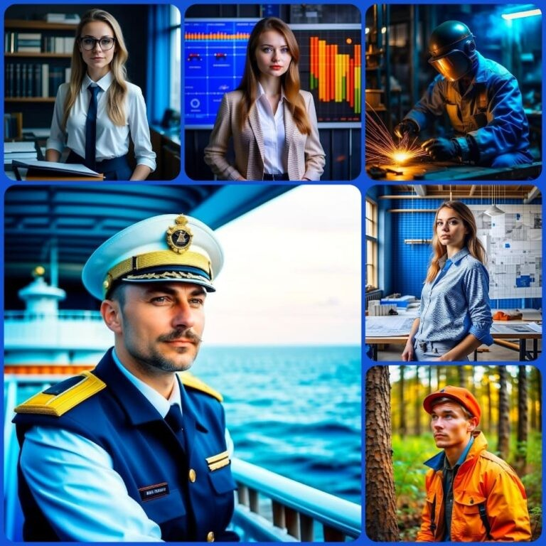

Автомеханик

Бесплатные коллажи фотографий

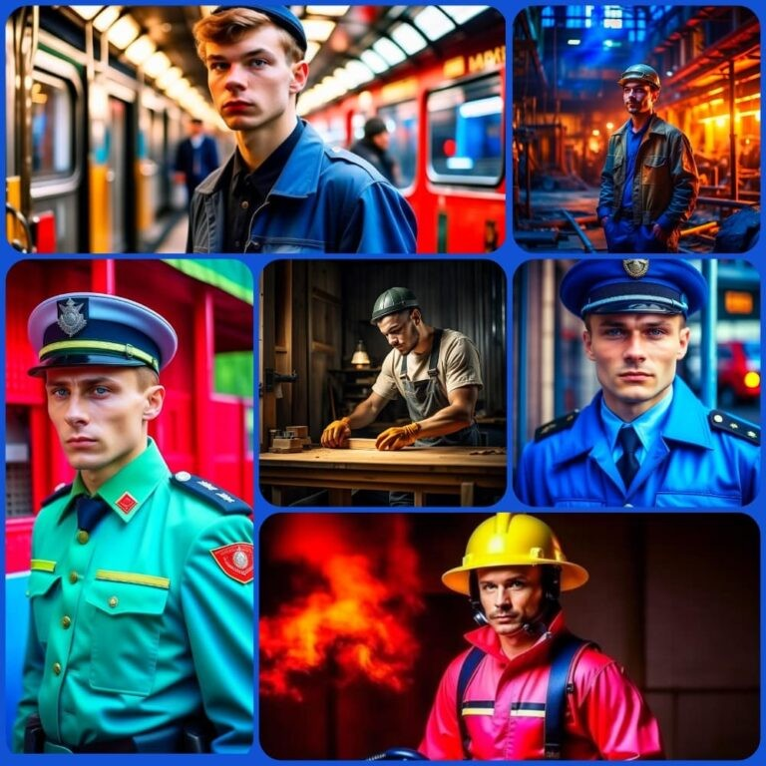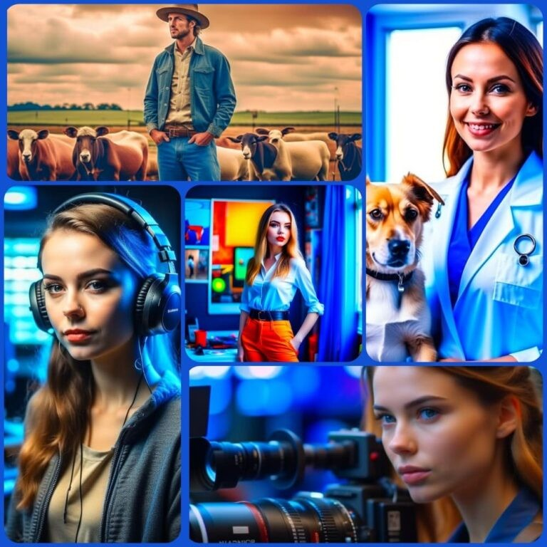

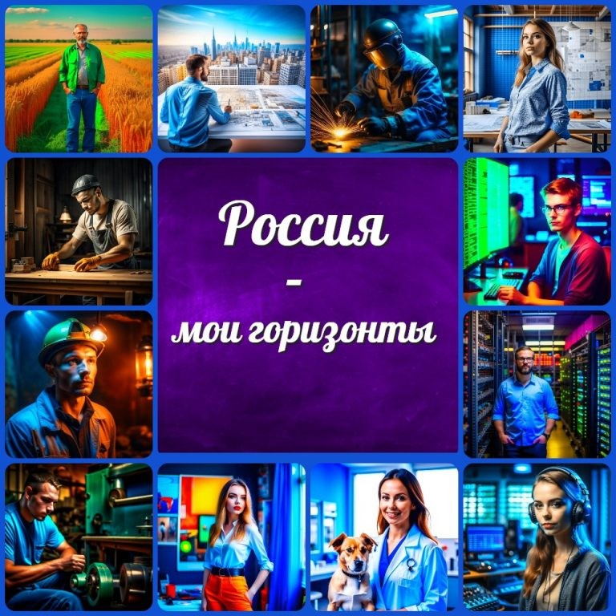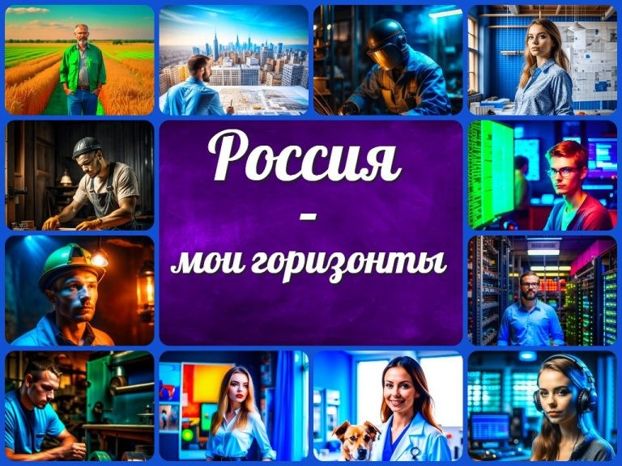

Обложка для журнала

Обложка для журнала

Обложка для тетради

Обложка для тетради

Друзья, помните, что наш проект существует ради вас и ваших учеников. Мы верим в силу образования и знаем, какое важное дело вы делаете каждый день.

Если наши материалы и фотографии помогли вам в профориентации и образовательном процессе, пожалуйста, поделитесь этим с коллегами. Расскажите о нас в социальных сетях, оставьте ссылку на наш сайт. Мы верим в солидарность и поддержку в образовании. Давайте помогать друг другу и делать будущее ярче!

С уважением,
Команда «Новые УРОКИ»
«Всё для учителя — всё бесплатно!»

Скачали? Сделайте добро в один клик! Поделитесь образованием с друзьями! Расскажите о нас!

 Скачать бесплатно конспект урока в формате PDF
 Скачать бесплатно конспект урока в формате WORD
− Слова ассоциации (тезаурус) к уроку: снимок, память, кадр, момент, без денег, подарить, сюрприз, наставник, первый, любимый

 При использовании этого материала в Интернете (сайты, соц.сети, группы и т.д.) требуется обязательная прямая ссылка на сайт newUROKI.net. Читайте "Условия
использования материалов сайта"

 Алкогольная трясина — классный час
Профессия: инженер 3D-печати — профориентационный урок
«Россия – мои горизонты» 
От Глеб Беломедведев
Глеб Беломедведев - постоянный автор и эксперт newUROKI.net, чья биография олицетворяет трудолюбие, настойчивость в достижении целей и экспертность. Он обладает высшим образованием и имеет более 5 лет опыта преподавания в школе. В течение последних 18 лет
он также успешно работает в ИТ-секторе. Глеб владеет уникальными

навыками написания авторских конспектов уроков, составления сценариев школьных праздников, разработки мероприятий и создания классных часов в школе. Его талант и энтузиазм делают его неотъемлемой частью команды и надежным источником вдохновения для других.

ПОХОЖИЕ УРОКИ

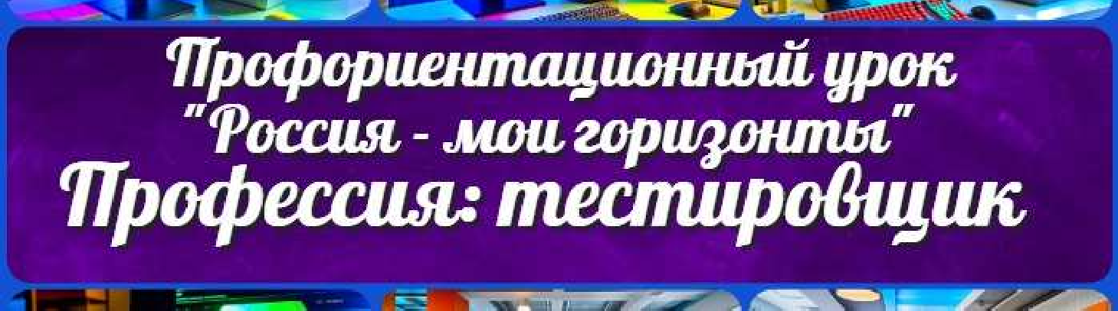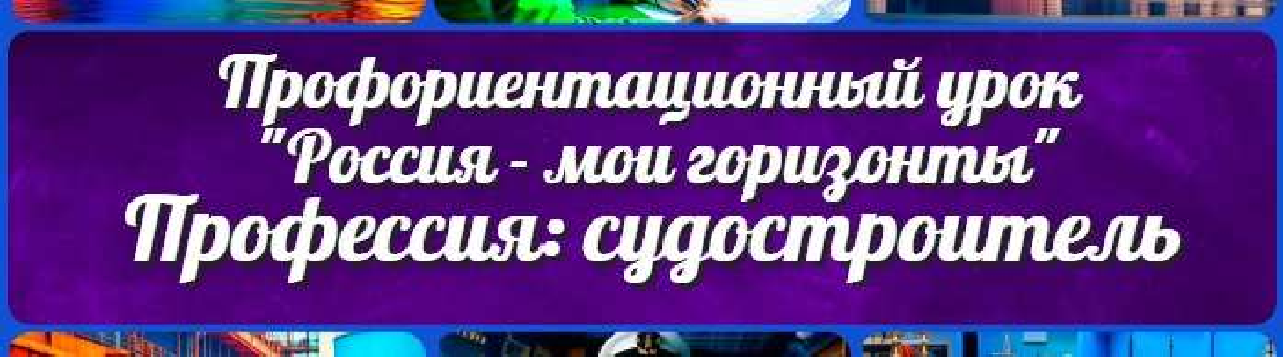Что такое дружба — классный час

Профессия: тестировщик — профориентационный урок «Россия – мои горизонты»

Профессия: судостроитель — профориентационный урок «Россия — мои горизонты»
Поиск

Поиск

КОНСПЕКТЫ УРОКОВ

Конспекты уроков для учителя Алгебра
Английский язык

Астрономия 10 класс
Библиотека Биология
География 5 класс
- класс

- класс

- класс

- класс

- класс Геометрия
Директору и завучу школы Должностные инструкции
ИЗО

Информатика История
Классный руководитель
- класс

- класс

- класс

- класс

- класс

- класс

- класс Профориентационные уроки
Математика Музыка Начальная школа ОБЖ
Обществознание Право Психология
Русская литература Русский язык
Технология (Труды) Физика Физкультура
Химия Экология Экономика
Копилка учителя

Сценарии школьных праздников

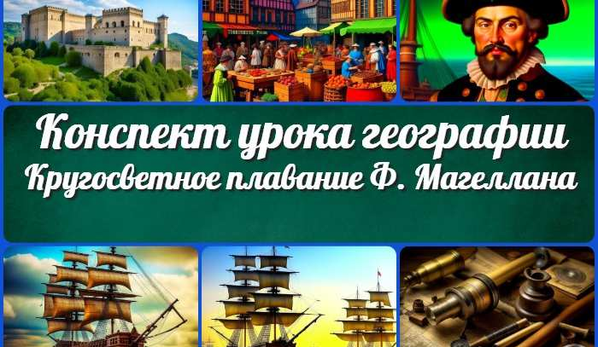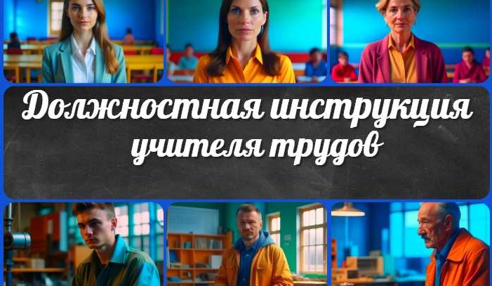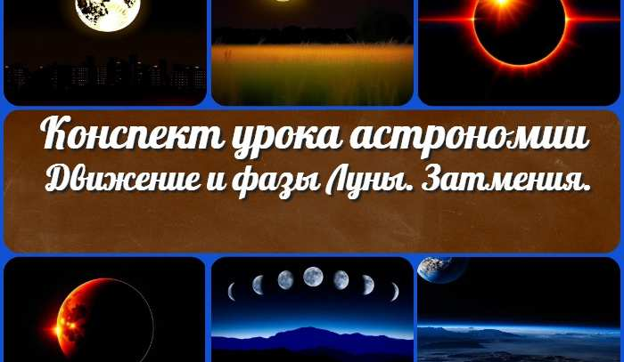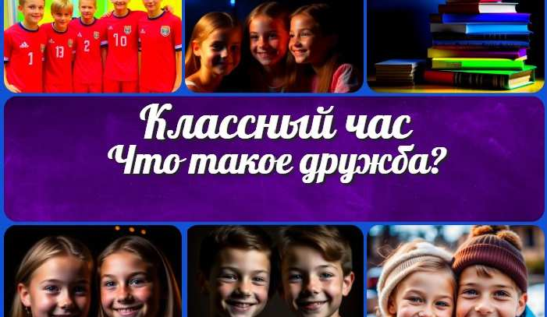
ИНТЕРЕСНЫЕ КОНСПЕКТЫ УРОКОВ

Первое кругосветное плавание Ф. Магеллан…
Должностная инструкция учителя…

Движение и фазы Луны. Затмения — конспект…
Что такое дружба —
классный час

Новые УРОКИ
Новый сайт от проекта UROKI.NET. Конспекты уроков, классные часы, сценарии школьных праздников. Всё для учителя - всё бесплатно!

Главная О сайте Политика конфиденциальности Условия использования материалов сайта

Добро пожаловать на сайт "Новые уроки" - newUROKI.net, специально созданный для вас, уважаемые учителя, преподаватели, классные руководители, завучи и директора школ! Наш лозунг "Всё для учителя - всё бесплатно!" остается неизменным почти 20 лет! Добавляйте в закладки наш сайт и получите доступ к методической библиотеке конспектов уроков, классных часов, сценариев школьных праздников, разработок, планирования, технологических карт и презентаций. Вместе мы сделаем вашу работу еще более интересной и успешной! Дата открытия: 13.06.2023

